

# Quelle PAC pour les territoires de Parcs ?

# Premières propositions

# Jeudi 5 septembre 2019

# Afac Agroforesteries (Fondation pour le progrès de l’homme) 38, rue Saint-Sabin - 75011 Paris (salle en rez de chaussée, métro Chemin vert (ligne 8) ou Bréguet Sabin (ligne 5))

## Objectifs

Convaincus qu’un outil financier comme la Politique Agricole Commune, qui redistribue près de 9 milliards par an aux agriculteurs français, est un levier puissant pour orienter l’agriculture mais également l’alimentation vers une meilleure prise en compte des enjeux de développement durable des territoires, les Parcs naturels régionaux et les Parcs nationaux, ont souhaité produire ensemble des propositions pour la future programmation de la PAC. Il s’agit d’un enjeu de société qui impacte considérablement à la fois l’environnement mais aussi la santé, thème récemment travaillé aux université d’été des Parcs.

S’appuyant sur l’expertise technique des agents des Parcs, et en lien avec d’autres structures comme l’AFAC-Agroforesteries, les Conservatoires botaniques nationaux, la DREAL Occitanie, et le département de l’Eure, des groupes de travail mixtes ont réfléchi à des propositions sur :

* L’architecture de la PAC,
* le bocage et les haies,
* les prairies,
* le pastoralisme, les alpages et estives,
* les messicoles.

Une focale a également été apportée sur les territoires d’Outre-mer.

Parallèlement à ce travail, la Fédération des Parcs a été invitée par le Ministère de l’agriculture et de l’alimentation aux échanges avec d’autres structures pour contribuer à la proposition française du dispositif. C’est aussi dans cette perspective de concertation que les groupes ont travaillé. Le ministère attend des participants des réponses à un certain nombre de questions clefs , qui ont été discutées dans les groupes.

L’objectif de cette journée est de partager ces premiers travaux, de les enrichir et de voir la pertinence de pousser certaines propositions plus loin, et de les approfondir.

## Public

* chargés de mission des Parcs naturels régionaux et Parcs nationaux actifs sur le sujet et membres de la commission agriculture et alimentation FPNRF, participants aux groupes de travail
* Ministère de l’Agriculture et de l’alimentation, Ministère de la transition écologique et solidaire
* Autres partenaires

**

Crédits photo : PNR Vercors, FPNR, Bernard Nicollet, PNE



|  |  |
| --- | --- |
| A *partir de 9h15* | *Accueil thé/café* |
| 9h45 | *Mot d’accueil par Matthieu Calame Directeur de la Fondation Charles Léopold Mayer pour le Progrès de l'Homme* |
| 9h48-10h00 | **Introduction et récapitulatif de la démarche : initier une réflexion collective pour être  force de proposition**  Par Régis Vianet, directeur référent de la Commission Agriculture & alimentation de la FPNRF et Thierry Durand, directeur adjoint PN des Ecrins (et référent agriculture des directions de PN) |
| 10h00 – 10h15 | **Point d’avancement de la réforme de la PAC post 2020 et principales positions défendues par « Pour une autre PAC »** par Aurélie Catallo, Pour une autre PAC |
| 10h15 – 10h30 | Échange avec Pour une autre PAC |
| 10h30 – 10h45 | **Positionnement des Parcs sur la nouvelle architecture post 2020** par France Drugmant (FPNRF), Régis Vianet (PNR Camargue), Marie Thomas (AFB) |
| 10h45-11h15 | Rapporteur: Jean-Luc Langlois (PNR Vercors)  Échanges avec la salle et propositions complémentaires |
| 11h15 – 11h30 | **Présentation du dispositif d’expérimentation Paiement pour services environnementaux (PSE) par Grégory Le Laurent (MTES)** |
| 11h30 – 12h00 | Échanges et positionnement des Parcs sur le dispositif PSE |
| 12h00 – 12h20 | **Bocage et haies : comment rendre efficiente la protection du bocage par la PAC ?** Marie Cosse (FPNRF), Paule Pointereau (AFAC agroforesterie) et Guillaume D’Huiège (PNR Avesnois)  Rapporteur : Louis Marie Guillon (PNR Armorique) |
| 12h20-12h45 | Echanges avec les participants |
| *12h45 – 14h00* | *Buffet sur place* |
| 14h00-14h20 | **Prairies, pastoralisme, alpages et estives : pour une PAC qui contribue au maintien de ces surfaces et des agriculteurs qui les utilisent**  *Enjeux définitionnels -Surfaces pastorales peu productives  - problématique sanitaire par Marie Cosse, Jean-Yves Vansteelant (PNR Haut-Jura) et Olivier Bel (confédération paysanne)*  Rapporteur (à confirmer) : Caroline Champailler (PNR Pilat) |
| 14h20-15h00 | Échanges en petits groupes |
| 15h-15h45 | Mise en commun |
| 15h45 -16h30 | **Messicoles : Elaborer des outils dédiés à leur prise en compte**  Jocelyne Cambecèdes (Conservatoire botanique national)  Rapporteur : Sébastien Husse (PNR Lorraine) |
| 16h30- 17h00 | **Synthèses et conclusions** |

Merci de vous inscrire sur [ce lien](https://www.parcs-naturels-regionaux.fr/node/17126)

Avec la participation de :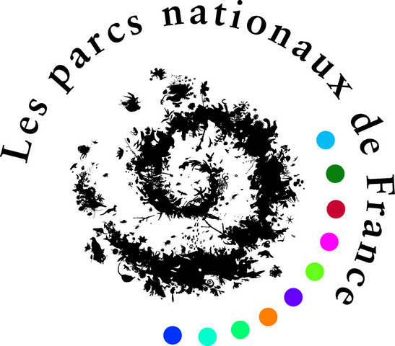 

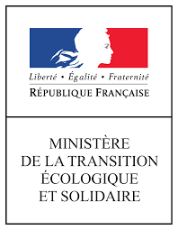Avec la contribution financière de :